  - 
Алматы қаласының Білім басқармасының
«ALMATY POLYTECHNIC COLLEGE» КМҚК

ҚОРҒАУҒА ЖІБЕРІЛЕДІ
Директордың оқу ісі
жөніндегі орынбасары
_____________ М.Мәлікова
01 ақпан 2026 жыл

ДИПЛОМДЫҚ ЖОБА
тақырыбы: «PIXELQUEST: TOGYZKUMALAK ҰЛТТЫҚ ОЙЫН СИМУЛЯТОРЫН ӘЗІРЛЕУ»

ТҮСІНДІРМЕ ЖАЗБА
ҚР АPC 06120100 ДЖ ТХ

ЕТжәнеАЖ бөлім меңгерушісі |  | Рецензент
 | Ш.Мұқашева
«31» 01 2026г. |  | «31» 01 2026г.
Экономикадан кеңесші |  | ДЖ жетекшісі
 | А.Оразымбетова |  | К.Каржаубаева
«31» 01 2026г. |  | «31» 01 2026г.
Еңбекті қорғау және ТҚ кеңесшісі |  | Диплом қорғаушылар
 |  |  | А.Сыздыков
«31» 01 2026г. |  | «31» 01 2026г.
Норма бақылаушы
 | К.Каржаубаева
«31» 01 2026г.

Алматы 2026

ДИПЛОМДЫҚ ЖОБАҒА ТАПСЫРМА
Мамандық: 06130100 «Бағдарламалық қамтамасыз ету». Біліктілік: бағдарламалық қамтамасыз етуді әзірлеу бағыты.
Студент: Нұрмахан Бекнұр. Тобы: П22-4б. Жетекші: Нұрсұлтанұлы Д.
Дипломдық жоба тақырыбы: «PixelQuest — тоғызқұмалақ ойынын үйрететін интерактивті ойын әзірлеу».
Жобаның мақсаты: тоғызқұмалақ ұлттық ойынын браузерде іске қосылатын интерактивті веб-қосымша ретінде жасап, ботқа қарсы ойын, онлайн қарсылас табу, рейтинг, профиль және оқыту режимдерін бір жүйеге біріктіру.
Дипломдық жобада қарастырылатын сұрақтар тізімі:
• тоғызқұмалақ ойынының пәндік аймағын және цифрлық симуляторға қойылатын талаптарды талдау;
• HTML, CSS, JavaScript және Node.js негізіндегі клиент-серверлік архитектураны сипаттау;
• ойын тақтасы, қазан, отау, тас тарату, тұздық және жеңіс шарттарын алгоритмдік түрде іске асыру;
• ботқа қарсы ойын режимін, қиындық деңгейлерін және жүрісті бағалау тәсілін сипаттау;
• онлайн режим, тіркелу, кіру, бөлме коды, рейтинг және көшбасшылар кестесін түсіндіру;
• интерактивті оқыту модулін, көптілділік жүйесін және пайдаланушы интерфейсін талдау;
• тестілеу, экономикалық тиімділік және еңбекті қорғау талаптарын көрсету.
Графикалық материалдар тізімі:
• қосымшаның жалпы архитектуралық схемасы;
• ойын жүрісінің блок-схемасы;
• онлайн режимдегі клиент-сервер әрекеттесу схемасы;
• мәліметтер құрылымы және API маршруттарының кестесі;
• негізгі интерфейс экрандарының скриншоттары.

МАЗМҰНЫ
КІРІСПЕ
1 ЖАЛПЫ БӨЛІМ
1.1 Бағдарламалық өнімнің сипаттамасы
1.2 Тоғызқұмалақ ойынының пәндік аймағы
1.3 Қолданылған технологиялар
1.4 Бастапқы шарттар және жобалау әдістемесі
2 АРНАЙЫ БӨЛІМ
2.1 Жүйеге қойылатын талаптар және архитектура
2.2 Интерфейс құрылымы және көптілділік жүйесі
2.3 Ойын логикасы, бот алгоритмі және оқыту режимі
2.4 Онлайн режим және серверлік бөлік
2.5 Рейтинг, профиль және деректерді сақтау
2.6 Тестілеу нәтижелері
3 ЭКОНОМИКАЛЫҚ БӨЛІМ
3.1 Еңбек шығындарының есебі
3.2 Еңбекақыны есептеу
3.3 Машиналық уақыт шығындары
3.4 Электр энергиясы шығындары
3.5 Қосымша шығындар
3.6 Экономикалық тиімділік
4 ЕҢБЕКТІ ҚОРҒАУ ЖӘНЕ ҚАУІПСІЗДІК
ҚОРЫТЫНДЫ
БОЛАШАҚТА ДАМЫТУ БАҒЫТТАРЫ
ПАЙДАЛАНЫЛҒАН ӘДЕБИЕТТЕР ТІЗІМІ
ҚОСЫМШАЛАР

КІРІСПЕ

Қазіргі кезеңде ұлттық мәдени мұраны цифрлық ортаға көшіру және оны интерактивті форматта ұсыну білім беру саласының маңызды бағыттарының біріне айналды. Қазақ халқының дәстүрлі зияткерлік ойындарының ішінде тоғызқұмалақ ерекше орын алады. Бұл ойын логикалық ойлауды, есептеу қабілетін, жоспарлауды және стратегиялық шешім қабылдауды дамытады. Сондықтан оны веб-қосымша форматында ұсыну тек ойын-сауық мақсатында ғана емес, оқыту және насихаттау тұрғысынан да өзекті.
Тоғызқұмалақтың классикалық ережелері қағазда немесе арнайы тақтада түсінікті болғанымен, жаңа үйренуші үшін жүріс салдарын бірден елестету қиын болуы мүмкін. Ойыншы соңғы тас қай отауға түсетінін, қай кезде тас қазанға алынатынын, тұздықтың қалай ашылатынын және ойынның қашан аяқталатынын тәжірибе арқылы меңгереді.
Осы дипломдық жұмыста ұсынылатын PixelQuest: Togyzkumalak жобасы тоғызқұмалақ ұлттық ойынын браузерде іске қосылатын интерактивті веб-қосымша түрінде жүзеге асырады. Жобаға басты мәзір, ботқа қарсы ойын, онлайн режим, рейтинг және профиль жүйесі, бөлме құру және бөлмеге кіру механизмі, оқыту бөлімі, көптілді интерфейс және адаптивті дизайн енгізілген.
Дипломдық жұмыстың өзектілігі бірнеше фактормен түсіндіріледі. Біріншіден, ұлттық ойындарды цифрландыру жастардың мәдени мұраға қызығушылығын арттыруға мүмкіндік береді. Екіншіден, тоғызқұмалақ сияқты логикалық ойынды алгоритмдік түрде іске асыру бағдарламалау, деректер құрылымы, оқиғалармен жұмыс, клиент-серверлік байланыс және пайдаланушы интерфейсін жобалау дағдыларын кешенді қолдануды талап етеді. Үшіншіден, жоба тек статикалық бет емес, нақты ойын күйін есептейтін және сервер арқылы онлайн матч ұйымдастыратын толыққанды веб-жүйе болып табылады.
Жобаның мақсаты - тоғызқұмалақ ойынын үйренуге және ойнауға арналған, ботқа қарсы және онлайн режимдері бар, рейтинг пен оқыту модульдерін қамтитын веб-қосымша әзірлеу.
Жобаның практикалық маңызы - оны жергілікті серверде іске қосып, браузер арқылы бірден көрсетуге болады. Қосымша пайдаланушыға арнайы бағдарлама орнатуды талап етпейді.
Жұмыстың нәтижесі ретінде PixelQuest: Togyzkumalak ұлттық ойын симуляторы дайындалды. Жүйе ойын ережесін цифрлық түрде есептейді, тақтадағы тастарды көрсетеді, жүріс алдын ала белгілеуді қолдайды, боттың шешімін есептейді, онлайн қарсылас табады, рейтингті жаңартады және пайдаланушыға сабақтар арқылы ойын логикасын түсіндіреді. Осылайша, жоба ұлттық ойын мен заманауи веб-әзірлеу технологияларын біріктіретін қолданбалы бағдарламалық өнім ретінде қарастырылады.

ЖАЛПЫ БӨЛІМ

1.1 Бағдарламалық өнімнің сипаттамасы

PixelQuest: Togyzkumalak - тоғызқұмалақ ұлттық ойынын браузерде ойнауға және үйренуге арналған интерактивті веб-қосымша. Бағдарламалық өнімнің негізгі мақсаты - классикалық тоғызқұмалақ ережелерін цифрлық форматта іске асырып, пайдаланушыға түсінікті интерфейс арқылы ойын процесін көрсету. Жүйе жеке ойыншыға ботқа қарсы ойнауға, онлайн қарсылас табуға, рейтинг жинауға және оқыту режимінде ережелерді меңгеруге мүмкіндік береді.
Қосымшаның бастапқы экраны басты мәзір ретінде жасалған. Бұл мәзірден пайдаланушы ботқа қарсы ойын режиміне, оқыту бөліміне, онлайн ойынға және рейтинг/профиль терезесіне өте алады. Мұндай құрылым пайдаланушының әрекетін қарапайым етеді: негізгі функциялар бір экранда орналасқан, ал қосымша терезелер арқылы профиль және онлайн матч параметрлері басқарылады.
Ойын процесінің негізгі бөлігі 18 отаудан, екі қазаннан, тастардан, статус жолынан және басқару панелінен тұрады. Жүйеде ойыншының және қарсыластың қазаны тақтаның орталық аймағына орналастырылған. Бұл интерфейсті ықшам етіп, әсіресе ноутбук пен мобильді экрандарда тақтаны бір көзбен қабылдауға мүмкіндік береді. Тастар пиксельдік стильдегі шағын элементтер ретінде бейнеленеді, ал тас саны көбейген жағдайда нақты сан бөлек көрсетіледі.
Бағдарламалық өнім тек ойын тақтасын көрсетумен шектелмейді. Ол жүріс нәтижесін есептейді, соңғы тастың қай отауға түсетінін алдын ала көрсетеді, тұздық ашу шарттарын тексереді, қарсыластың жүрісін анимациялайды және ойын аяқталған кезде жеңімпазды анықтайды. Осылайша, бағдарлама ережені визуалды түрде ғана емес, алгоритмдік тұрғыдан да толық орындайды.
Онлайн режим жүйенің функционалын кеңейтеді. Пайдаланушы тіркеліп немесе бұрынғы аккаунтымен кіріп, сервер арқылы қарсылас таба алады. Сонымен қатар бөлме кодын құрып, нақты досымен ойнау мүмкіндігі қарастырылған. Матч нәтижесі рейтингке әсер етеді, ал көшбасшылар кестесі үздік ойыншыларды көрсетеді. Бұл элементтер ойынға мотивациялық және бәсекелік сипат береді.
Оқыту модулі жаңа пайдаланушыларға арналған. Онда сабақтар, шағын тақта, кеңес батырмасы, автоматты көрсету және қайта бастау функциялары бар. Бұл режим ойын ережесін құр мәтінмен емес, нақты интерактивті жағдайлар арқылы түсіндіреді. Сондықтан PixelQuest: Togyzkumalak оқу және ойын-сауық функциясын қатар атқарады.

1-кесте. Жоба модульдерінің сипаттамасы
Модуль | Мақсаты | Нәтижесі
Басты мәзір | Негізгі режимдерге өту | Пайдаланушы навигациясы жеңілдейді
Бот режимі | Жеке ойын және тәжірибе | Ойыншы ережені практикада меңгереді
Онлайн режим | Екі ойыншыны байланыстыру | Матч, рейтинг және бәсеке пайда болады
Оқыту режимі | Ережені кезеңдеп түсіндіру | Жаңа пайдаланушы ойын логикасын үйренеді
Көптілділік | Қазақ, орыс, ағылшын тілдерін қолдау | Интерфейс аудиториясы кеңейеді

1.2 Тоғызқұмалақ ойынының пәндік аймағы

Тоғызқұмалақ - екі ойыншы ойнайтын стратегиялық зияткерлік ойын. Классикалық ойында әр ойыншының тоғыз отауы және бір қазаны болады. Бастапқы жағдайда әр отауда тоғыз құмалақ орналасады. Ойыншылар кезекпен өз жағындағы отаулардың бірін таңдап, ішіндегі тастарды келесі отауларға таратады. Соңғы тастың қай отауға түскені ойын нәтижесіне тікелей әсер етеді.
Бағдарламалық модельде ойын тақтасы 18 элементтен тұратын массив арқылы сипатталады. 0-ден 8-ге дейінгі индекстер ойыншы жағын, 9-дан 17-ге дейінгі индекстер қарсылас жағын білдіреді. Мұндай модель есептеуге ыңғайлы, себебі жүріс кезінде индекс бір бағытта айналып отырады және 18-ден кейін қайтадан 0-ге өтеді. Бұл классикалық тақтадағы айналым логикасын массив арқылы қарапайым іске асыруға мүмкіндік береді.
Ойынның негізгі мақсаты - қазанға мүмкіндігінше көп тас жинау. Егер ойыншының соңғы тасы қарсыластың отауына түсіп, ондағы тас санын жұп қылса, сол отаудағы тастар ойыншының қазанына алынады. Сонымен қатар белгілі бір шарттар орындалғанда тұздық ашылады. Тұздық - қарсылас жағындағы арнайы отау, оған кейін түскен тастар автоматты түрде тұздық иесінің қазанына түседі.
Цифрлық жүйе үшін пәндік аймақтың күрделілігі бірнеше мәселеден тұрады. Біріншіден, тастарды тарату кезінде барлық аралық отауларды дұрыс есептеу қажет. Екіншіден, соңғы тастың жағдайы бойынша алу немесе тұздық ашу шарттарын тексеру керек. Үшіншіден, екі жақтың қазандары мен тақтадағы тастар саны тұрақты бақылауда болуы тиіс. Төртіншіден, ойын аяқталу шарттары дұрыс анықталуы қажет.
PixelQuest: Togyzkumalak жобасында бұл ережелер ойын күйі, жүріс функциялары және көмекші тексеру функциялары арқылы модельденеді. Ойын күйі board, kazans, turn және tuzdyks айнымалыларынан тұрады. Бұл айнымалылар ережені кодқа аударудың негізгі негізін құрайды.
2-кесте. Тоғызқұмалақ ұғымдарының бағдарламалық көрінісі
Ұғым | Бағдарламадағы көрінісі | Түсіндірме
Отау | board массивінің элементі | Әр элемент белгілі бір отаудағы тас санын сақтайды
Қазан | kazans массиві | Екі ойыншының жинаған тастарын сақтайды
Кезек | turn айнымалысы | Қай тарап жүретінін анықтайды
Тұздық | tuzdyks массиві | Әр тараптың арнайы отауын сақтайды
Жүріс | makeMove / executeMove логикасы | Тастарды таратады және нәтиже шығарады

1.3 Қолданылған технологиялар

Жобада қолданылған технологиялар қарапайым, ашық және оқу процесіне ыңғайлы құралдардан таңдалды. Клиенттік бөлік HTML, CSS және JavaScript арқылы жазылды. HTML бет құрылымын береді, CSS визуалды стиль мен адаптивтілікті қамтамасыз етеді, ал JavaScript ойын логикасын, оқиғаларды, API сұраныстарын және динамикалық интерфейсті басқарады.
Серверлік бөлік Node.js ортасында іске асырылады. Сервер HTTP сұраныстарын қабылдайды, статикалық файлдарды береді, API маршруттарын өңдейді, ойыншылар дерегін сақтайды және онлайн матчтарды басқарады. Жоба күрделі фреймворкке тәуелді емес, бұл оны оқу және қорғау кезінде тез іске қосуға мүмкіндік береді.
Деректерді сақтау үшін JSON құрылымды жергілікті файл пайдаланылады. players.db файлы ойыншылардың идентификаторын, атын, аккаунт атауын, құпиясөз хэшін, рейтингін, жеңіс/жеңіліс санын және win streak көрсеткіштерін сақтайды. Мұндай шешім шағын оқу жобасы үшін жеткілікті және бөлек дерекқор серверін орнатуды талап етпейді.
Құпиясөздерді сақтау кезінде қауіпсіздікке назар аударылған: серверде crypto модулі арқылы salt және PBKDF2 негізіндегі хэштеу қолданылады. Бұл құпиясөзді ашық мәтін ретінде сақтамауға мүмкіндік береді. Сонымен қатар пайдаланушы енгізетін ат пен идентификатор арнайы функциялар арқылы нормаланады және шектеледі.
Интерфейс стилі үшін pixel-art бағыты таңдалды. Бұл стиль Press Start 2P шрифті, ағаш тақтаға ұқсас түстер, пиксельдік көлеңкелер, қазан мен отау блоктары арқылы беріледі. CSS ішінде мобильді және landscape режимдеріне арналған media query ережелері бар, сондықтан ойын тақтасы шағын экрандарда да қолдануға бейімделген.

3-кесте. Қолданылған технологиялар
Технология | Қолданылу мақсаты
HTML | Беттер мен интерфейс құрылымын жасау
CSS | Pixel-art стиль, адаптивті дизайн, тақта және қазан көрінісі
JavaScript | Ойын логикасы, анимация, API, интерфейс оқиғалары
Node.js | Серверлік бөлік және API маршруттарын өңдеу
JSON DB | Ойыншы профилі, рейтинг және статистика сақтау
Server-Sent Events | Онлайн матч күйін клиентке жеткізу
localStorage | Браузердегі профильді уақытша сақтау

1.4 Бастапқы шарттар және жобалау әдістемесі

Жобаны әзірлеу алдында бірнеше бастапқы шарт анықталды. Біріншіден, қосымша браузерде жұмыс істеуі керек. Екіншіден, оны жергілікті сервер арқылы тез іске қосу қажет. Үшіншіден, ойын ережесі толық есептелуі тиіс: тас тарату, алу, тұздық, қазан, кезек және жеңіс шарттары. Төртіншіден, интерфейс қазақ тіліндегі диплом жұмысына сәйкес көптілді болуы қажет.
Жобалау әдістемесі итерациялық тәсілге негізделді. Алдымен ойын тақтасы мен негізгі жүріс алгоритмі жасалды. Кейін ботқа қарсы ойнау мүмкіндігі қосылды. Одан соң интерфейс стилі жақсартылып, оқыту беті дайындалды. Кейінірек онлайн режим, серверлік API, рейтинг және профиль логикасы енгізілді. Соңғы кезеңде мобильді көрініс, орталық қазандар, анимация және құжаттама реттелді.
Итерациялық тәсілдің артықшылығы - жоба әр кезеңде жұмыс істейтін күйде қалды. Егер бір модульде қате болса, негізгі ойын логикасын бөлек тексеруге мүмкіндік болды. Мысалы, бот режимі серверсіз жұмыс істейді, ал онлайн режим серверлік синхрондау арқылы кеңейтіледі. Оқыту режимі де негізгі тақтадан жеңілдетілген шағын тақта түрінде бөлініп жасалған.
Жобаның тағы бір маңызды әдістемелік ерекшелігі - күрделілікті кезеңдеп арттыру. Бірден толық онлайн жүйе жасау орнына алдымен локалды ойын, кейін бот, одан кейін профиль, содан соң матч синхрондау логикасы жасалды. Бұл тәсіл қателерді тез табуға және әр модульді жеке түсіндіруге көмектесті.

АРНАЙЫ БӨЛІМ

2.1 Жүйеге қойылатын талаптар және архитектура

Тоғызқұмалаққа арналған цифрлық шешімдерді шартты түрде үш топқа бөлуге болады. Бірінші топ - тек ережені мәтін түрінде түсіндіретін сайттар мен анықтамалық беттер. Олар оқуға пайдалы болғанымен, интерактивті тәжірибе бермейді. Екінші топ - дайын ойын платформалары. Оларда ойнау мүмкіндігі болғанымен, ішкі логиканы, архитектураны және оқыту сценарийлерін дипломдық деңгейде түсіндіру қиын болуы мүмкін. Үшінші топ - оқу мақсатында жасалған шағын симуляторлар. Олар көбіне толық онлайн немесе рейтинг жүйесін қамтымайды.
PixelQuest: Togyzkumalak осы үш топтың арасында орналасқан оқу-практикалық шешім болып табылады. Ол дайын коммерциялық платформа емес, бірақ тек статикалық оқу материалы да емес. Жүйе ойын логикасын нақты есептейді, пайдаланушыға ботпен ойнауға мүмкіндік береді, онлайн қарсылас табады, рейтинг жүргізеді және оқыту модулін ұсынады. Осы арқылы жоба оқу, демонстрация және ойын тәжірибесін біріктіреді.
Аналогтармен салыстырғанда жобаның басты ерекшелігі - модульдердің толықтығы. Басты мәзірде барлық режим бір жерге жиналған. Бот режимінде қиындық деңгейі және жүріс алдын ала көрсетіледі. Онлайн режимде аккаунт, бөлме және рейтинг бар. Оқыту режимі интерактивті шағын тапсырмалар арқылы ережені түсіндіреді. Сонымен қатар интерфейс pixel-art стилінде жасалып, ұлттық ойын тақырыбын заманауи визуалмен байланыстырады.
Жобаның шектеуі де бар: ол кәсіби онлайн платформа деңгейіндегі тұрақты серверлік инфрақұрылымға арналмаған. Қазіргі нұсқа оқу және дипломдық демонстрация үшін бейімделген. Бірақ архитектура кейін WebSocket, тұрақты дерекқор, толық авторизация және серверлік хостинг қосуға мүмкіндік береді.

4-кесте. Аналогтармен салыстыру
Критерий | Қарапайым ереже сайты | Дайын ойын платформасы | PixelQuest: Togyzkumalak
Интерактивті ойын | Жоқ немесе шектеулі | Бар | Бар
Оқыту сценарийі | Мәтін түрінде | Әдетте жоқ | Интерактивті сабақтар бар
Кодты түсіндіру мүмкіндігі | Жоқ | Жабық | Толық түсіндіріледі
Онлайн режим | Жоқ | Бар | Бар, оқу прототипі ретінде
Рейтинг | Жоқ | Бар | Бар

Жүйеге қойылатын талаптар функционалдық және функционалдық емес талаптарға бөлінеді. Функционалдық талаптар жүйенің қандай әрекеттерді орындауы керек екенін сипаттайды. Функционалдық емес талаптар өнімділік, ыңғайлылық, қауіпсіздік, кеңейтілу және интерфейс сапасына қатысты шектеулерді анықтайды.
PixelQuest: Togyzkumalak үшін негізгі талап - тоғызқұмалақ ережелерін дұрыс орындау. Егер ойын логикасы қате болса, интерфейс қаншалықты әдемі болса да, өнімнің мәні төмендейді. Сондықтан бірінші кезекте тақта күйін сақтау, тастарды тарату, соңғы отауды анықтау, жұп сан бойынша алу, тұздық ашу және ойын аяқталуын тексеру талаптары қойылды.
Пайдаланушы интерфейсіне қойылатын талаптар да маңызды. Ойыншы өз кезегін, қарсылас кезегін, қазан санын, тастардың орналасуын және мүмкін жүріс нәтижесін тез түсінуі керек. Тақтада отаулар көзге анық көрінуі, тастардың саны шатастырмауы, ал мобильді экранда ойын көлденең режимде дұрыс орналасуы қажет.
Онлайн режимге қойылатын талаптарға ойыншыны тіркеу, логин жасау, қарсылас іздеу, бөлме құру, бөлмеге кіру, матч күйін синхрондау және матч нәтижесіне қарай рейтингті жаңарту кіреді. Бұл талаптар серверлік API мен клиенттік интерфейстің келісімді жұмысын қажет етеді.

5-кесте. Жүйеге қойылатын талаптар
Талап түрі | Сипаттамасы
Ойын логикасы | 18 отау, 2 қазан, тас тарату, тұздық және жеңіс шарттарын дұрыс есептеу
Интерфейс | Түсінікті тақта, қазан, статус, басқару батырмалары және алдын ала көрсету
Бот | Қиындық деңгейіне қарай жүріс таңдау және ойыншыға қарсы ойнау
Онлайн | Матч құру, кезек бақылау, серверлік күйді жаңарту
Рейтинг | Тіркелген ойыншының жеңіс, жеңіліс, рейтинг және сериясын сақтау
Оқыту | Ережені сабақтар және тапсырмалар арқылы түсіндіру
Адаптивтілік | Ноутбук және телефонның landscape режимінде қолдануға бейімдеу

Жүйе клиент-серверлік архитектураға сүйенеді. Клиенттік бөлік браузерде орындалады және HTML, CSS, JavaScript файлдарынан тұрады. Серверлік бөлік Node.js арқылы іске қосылады және статикалық файлдарды таратады, API сұраныстарын өңдейді, онлайн матчтарды басқарады және ойыншылар дерегін сақтайды. Мұндай архитектура оқу жобасына ыңғайлы, себебі барлық компоненттер бір бумада орналасады және жергілікті компьютерде іске қосылады.
Клиенттік қабат бірнеше HTML беттен тұрады: index.html - басты мәзір; bot.html - ботқа қарсы ойын; tutorial.html - оқыту режимі; online.html - онлайн матч экраны. Барлық беттер ортақ style.css және lang.js файлдарын қолданады. Бұл қайталанатын стиль мен мәтіндерді бір жерден басқаруға мүмкіндік береді.
Серверлік қабат server.js файлы арқылы ұйымдастырылған. Ол HTTP сервер жасайды, JSON форматындағы API жауаптарын қайтарады, сұраныс денесін оқиды, ойыншы профилін тексереді, құпиясөзді хэштейді, матч құрады, кезекті тексереді және матч нәтижесін аяқтайды. Онлайн режимде клиенттерге матч күйін жіберу үшін Server-Sent Events тәсілі қолданылады.
Деректер қабаты жеке JSON файлмен ұйымдастырылған. players.db ішінде тіркелген ойыншылар, олардың рейтингтері, жеңіс және жеңіліс саны, серия көрсеткіштері сақталады. Бұл қарапайым тәсіл күрделі СУБД орнатпай-ақ, негізгі рейтинг және аккаунт логикасын көрсетуге мүмкіндік береді.
Жалпы архитектураны төмендегі тізбекпен көрсетуге болады: пайдаланушы -> браузер -> HTML/CSS/JS интерфейсі -> Node.js API -> JSON деректер файлы. Онлайн матч кезінде осы тізбекке EventSource арнасы қосылады: сервер матч күйін клиенттерге оқиға ретінде жібереді.

6-кесте. Жүйе архитектурасының қабаттары
Қабат | Файлдар/модульдер | Жауапкершілік
Ұсыну қабаты | index.html, bot.html, online.html, tutorial.html | Пайдаланушы интерфейсі және экран құрылымы
Стиль қабаты | style.css | Pixel-art дизайн, адаптивтілік, отау және қазан көрінісі
Логика қабаты | HTML ішіндегі JavaScript, lang.js | Ойын, оқыту, тіл ауыстыру, клиенттік API
Сервер қабаты | server.js | API, матч, рейтинг, аккаунт, SSE байланысы
Деректер қабаты | players.db | Ойыншы профилі мен статистиканы сақтау

7-кесте. Жоба файлдарының құрылымы
Файл | Сипаттамасы
index.html | Басты мәзір, профиль, рейтинг, онлайн режимге кіру терезелері
bot.html | Ботқа қарсы ойын режимі және негізгі ойын логикасы
online.html | Онлайн матч экраны және SSE арқылы күй жаңарту
tutorial.html | Оқыту сабақтары және mini-board тренажері
style.css | Ортақ визуалды стиль, тақта, қазан, адаптивті дизайн
lang.js | Көптілділік сөздігі және сабақ мәтіндері
server.js | Node.js сервері, API, матч, рейтинг және аккаунт логикасы
players.db | JSON форматындағы ойыншылар деректері

2.2 Интерфейс құрылымы және көптілділік жүйесі

Интерфейс құрылымында басты назар ойын тақтасының түсінікті орналасуына және ұлттық ойын атмосферасын сақтауға аударылды. Басты мәзірде PixelQuest атауы, ойынның қысқаша тақырыбы және төрт негізгі бағытқа өтетін батырмалар бар: ботқа қарсы ойнау, оқыту, онлайн ойын және рейтинг/профиль. Бұл пайдаланушыға жүйеге кірген сәтте не істеуге болатынын бірден көрсетеді.
Бот және онлайн ойын экрандарында тақта орталық орын алады. Тақта екі қатардан тұрады: жоғарғы қатар - қарсылас жағы, төменгі қатар - ойыншы жағы. Қазандар тақтаның ортасында орналастырылған. Бұрын қазандар тақтаның үсті мен астында бөлек тұрса, жаңа нұсқада олар ойын тақтасының құрамдас бөлігі ретінде көрінеді. Бұл интерфейсті жинақы етеді және ойыншының назарын орталық аймаққа шоғырландырады.
CSS файлында .game-board-shell, .board-with-center-kazans және .kazan-center-row сияқты кластар қолданылып, қазан блоктары тақтаға қабаттастырылған. Қазандағы тас саны сандық көрсеткішпен ғана емес, визуалды тастар арқылы да беріледі. Бұл ойын нәтижесін сезімдік тұрғыдан нақтырақ көрсетеді.
Мобильді құрылғылар үшін арнайы бейімдеу жасалған. Егер экран тік режимде болса, пайдаланушыға телефонды бұру туралы хабарлама көрсетіледі. Landscape режимінде тақта, отаулар, тастар, қазан және басқару элементтері шағын өлшемге бейімделеді. Бұл тоғызқұмалақ тақтасының көлденең табиғатына сәйкес келеді.
Интерфейстің маңызды бөлігі - күй хабарламалары. Мысалы, “Сіздің кезегіңіз”, “Қарсылас ойлануда”, “Ойын аяқталды” сияқты мәтіндер ойыншыны ағымдағы жағдайдан хабардар етеді. Бұл хабарламалар көптілділік жүйесі арқылы беріледі, сондықтан тіл ауысқанда статус та жаңарады.

8-кесте. Интерфейс экрандарының элементтері
Экран | Негізгі элементтер
Басты мәзір | Режим батырмалары, тіл ауыстыру, профиль және онлайн модалдары
Бот режимі | Тақта, қазан, қиындық деңгейі, preview, рестарт, мәзір
Онлайн режим | Сервер статусы, матч тақтасы, қазан, rematch, preview
Оқыту режимі | Сабақтар, mini-board, hint, show, reset, навигация
Рейтинг терезесі | Профиль аты, рейтинг, rank, статистика, leaderboard

Көптілділік жүйесі
PixelQuest жобасында қазақ, орыс және ағылшын тілдерін қолдау қарастырылған. Көптілділік жүйесі lang.js файлы арқылы ұйымдастырылған. Әр интерфейс мәтіні жеке кілтпен белгіленеді, ал HTML элементтері data-i18n, data-i18n-html, data-i18n-placeholder және data-i18n-aria-label сияқты атрибуттар арқылы аударма жүйесіне қосылады.
Мұндай тәсілдің артықшылығы - мәтінді HTML ішіне қатты бекітпей, бір ортақ сөздік арқылы басқаруға болады. Мысалы, бір батырманың қазақша, орысша және ағылшынша нұсқасы бір кілтпен байланыстырылады. Тіл ауысқанда JavaScript барлық элементтерді қарап шығып, тиісті мәтінді жаңартады.
Көптілділік тек басты мәзірмен шектелмейді. Бот режиміндегі статус, қазан атауы, қиындық деңгейлері, оқыту сабағының мәтіндері, онлайн хабарламалар және рейтинг панелі де тіл жүйесімен байланысқан. Бұл жобаны тек бір тілдегі демонстрация емес, кең аудиторияға арналған интерфейс ретінде көрсетеді.
Дипломдық жұмыс қазақ тілінде болғандықтан, негізгі интерфейс те қазақ тілін қолдайды. Бұл ұлттық ойын тақырыбына сәйкес келеді. Сонымен қатар орыс және ағылшын тілдерінің болуы жобаның халықаралық және көптілді пайдаланушыға бейімделу мүмкіндігін көрсетеді.

9-кесте. Көптілділік атрибуттары
Атрибут | Қолданылуы
data-i18n | Қарапайым мәтінді аудару
data-i18n-html | HTML құрылымы бар мәтінді аудару
data-i18n-placeholder | Input placeholder мәтінін аудару
data-i18n-aria-label | Қолжетімділікке арналған aria мәтінін аудару
pq:langchange | Тіл ауысқанда статус пен интерфейсті жаңарту

Интерфейс экрандары және бейімделу
Бұл қосымша PixelQuest: Togyzkumalak жобасының негізгі экрандарын түсіндіруге арналған. Қорғау кезінде осы бөлімге нақты браузерден алынған скриншоттарды қоюға болады. Қазіргі нұсқада интерфейс құрылымы, экрандағы негізгі аймақтар және пайдаланушы әрекеттері көрсетілген демонстрациялық суреттер берілді.
Жоба интерфейсі pixel-art стиліне негізделген. Мұндай стиль тоғызқұмалақ секілді дәстүрлі ойынды заманауи браузерлік ойын форматына жақындатады. Түстер палитрасы ағаш тақта, алтын түсті тастар, қара фон және ұлттық оюға ұқсас көлденең өрнектер арқылы бірізді визуалды атмосфера жасайды.

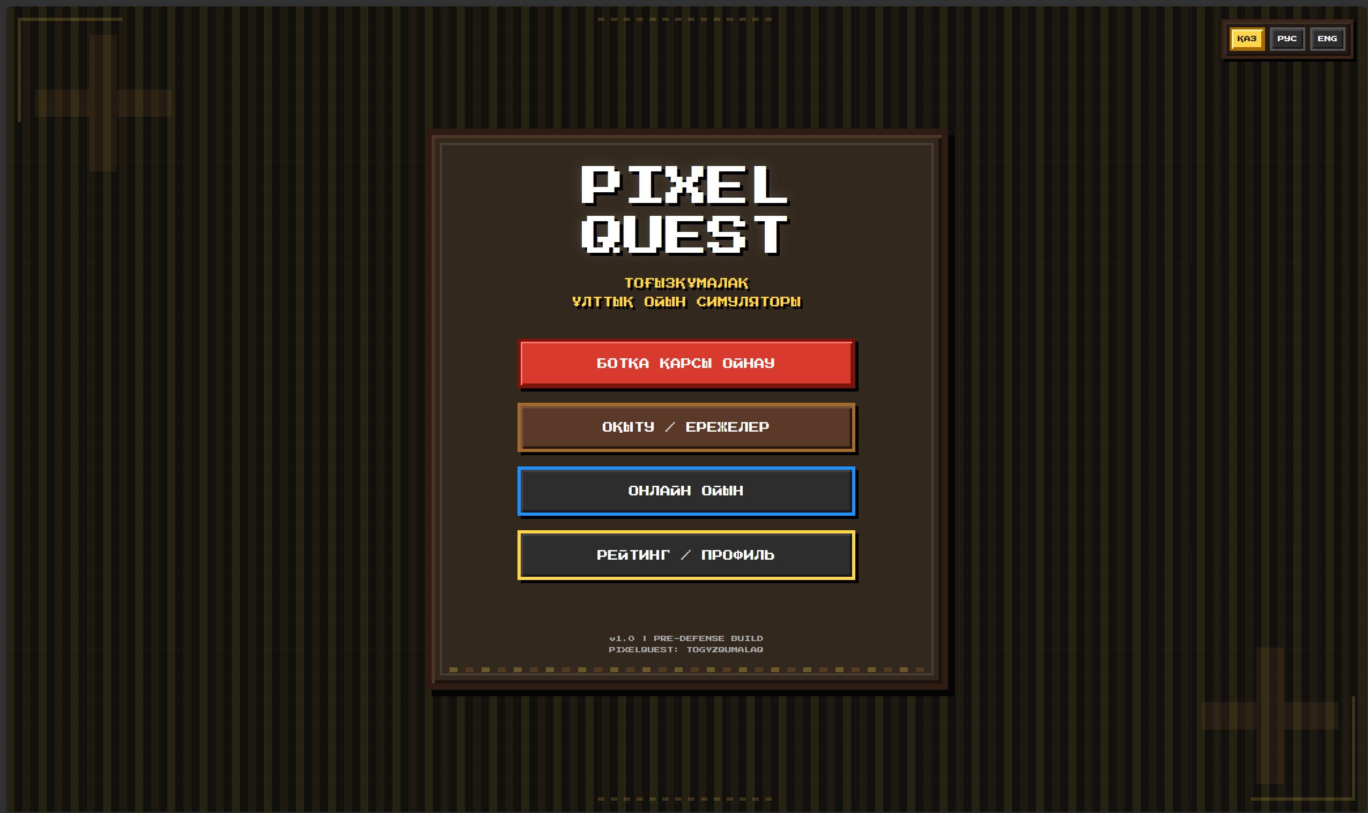
2.1-сурет. Басты мәзірдің демонстрациялық көрінісі

Басты мәзірде барлық негізгі режимдер бір экранда орналасады: ботпен ойын, оқыту режимі, онлайн режим және профиль/рейтинг терезесі. Мұндай навигация дипломдық демонстрацияда ыңғайлы, себебі қолданушы бірнеше рет бет адресін термей-ақ қажетті бөлімге өтеді.
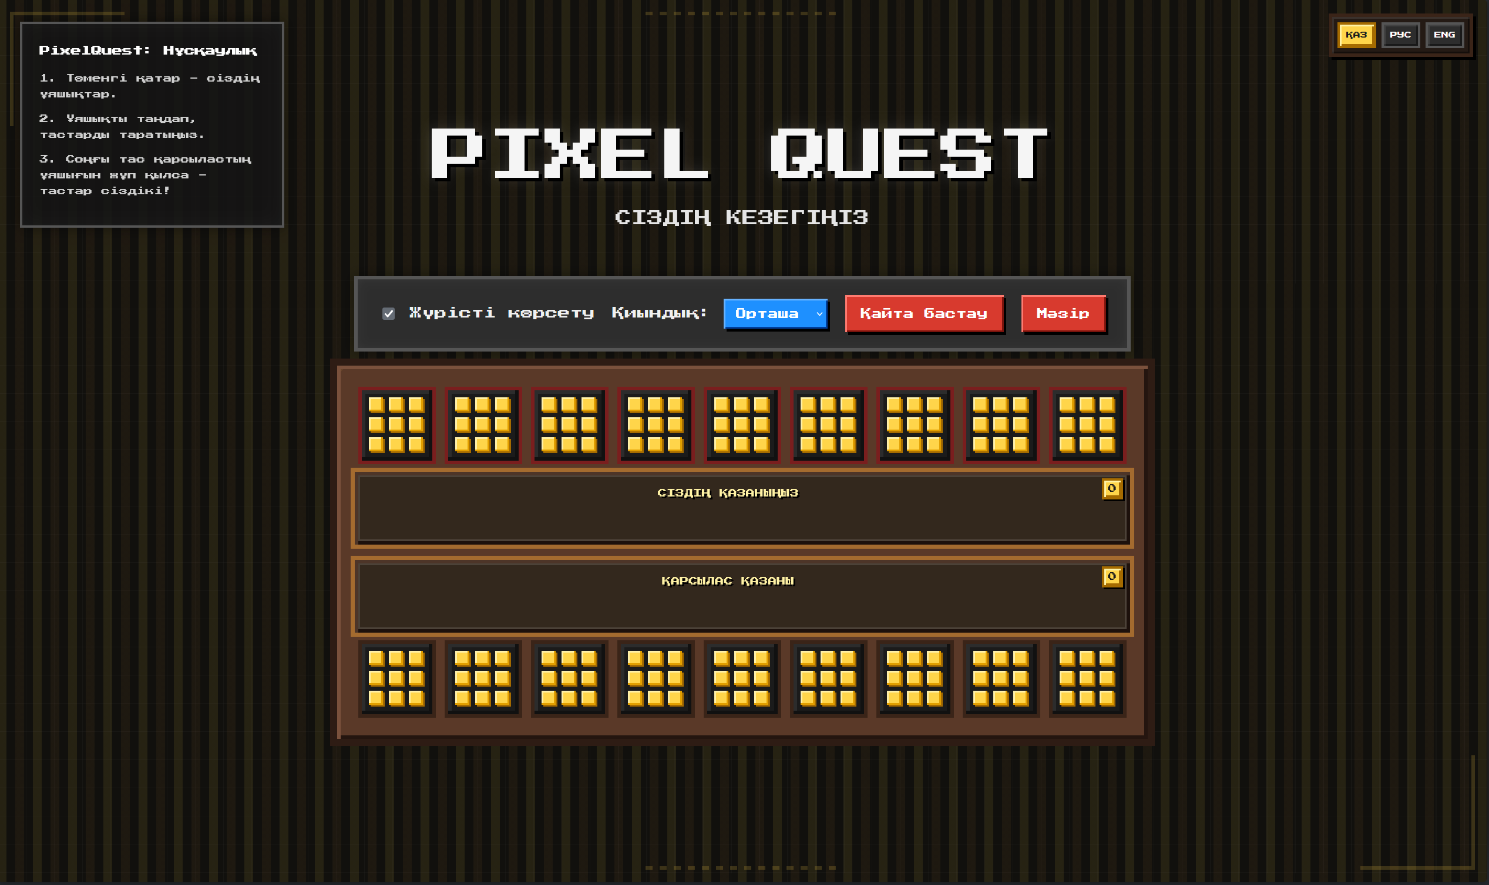
2.2-сурет. Ботқа қарсы ойын режиміндегі тақта құрылымы

Ойын экранында 18 отау, екі қазан, статус жолы және басқару элементтері көрсетіледі. Ойыншы үшін төменгі қатар белсенді болады, ал жоғарғы қатар қарсылас жағын білдіреді. Жүріс алдын ала белгіленгенде соңғы түсетін отау жарықпен көрсетіледі, бұл жаңа үйренушілерге қадам салдарын түсінуді жеңілдетеді.
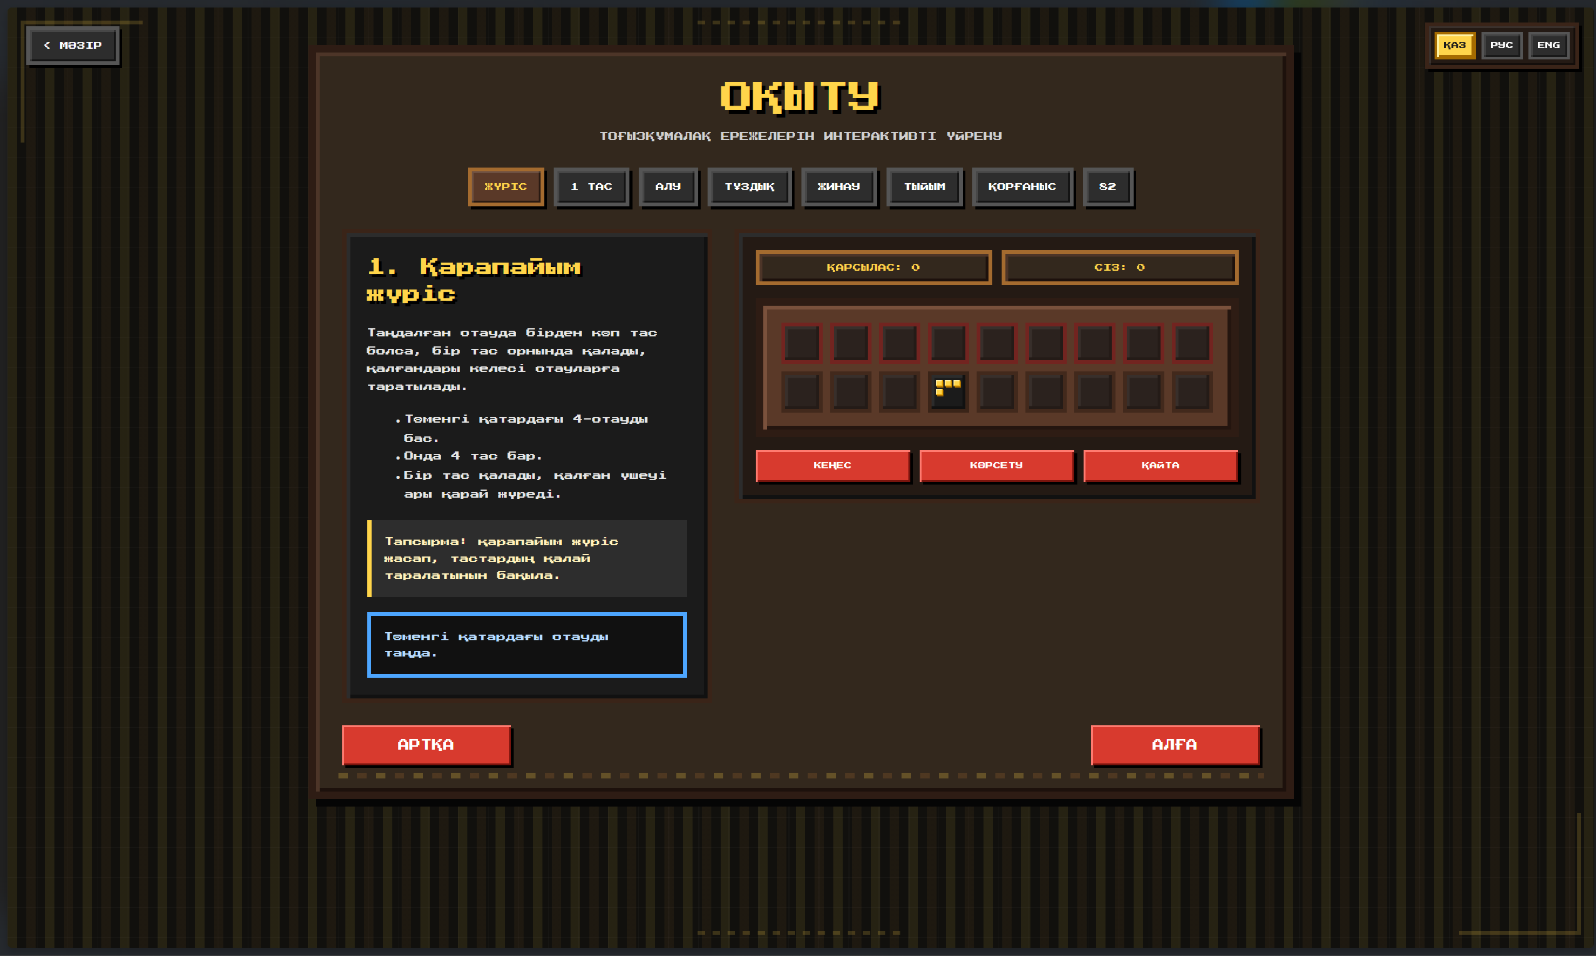
2.3-сурет. Оқыту режимінің демонстрациялық экраны

Оқыту режимінде мәтіндік түсіндіру мен шағын ойын тақтасы қатар беріледі. Сабақтар бірден толық партия ойнауды талап етпейді, керісінше жеке ережелерді: тас тарату, соңғы тас, жұп сан бойынша алу, тұздық ашу және тұздыққа түскен тастарды автоматты жинау сияқты жағдайларды бөлек көрсетеді.
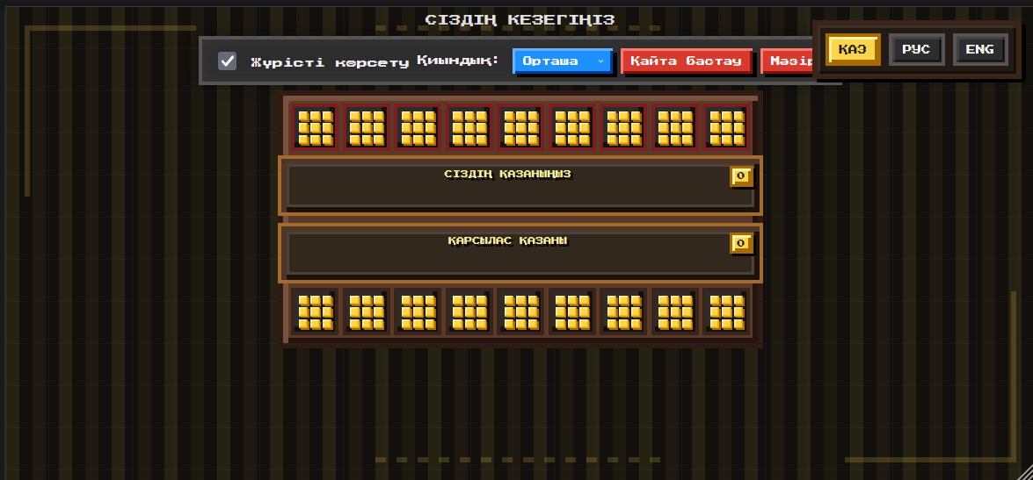
2.4-сурет. Экран өлшеміне бейімделу принципі

Мобильді құрылғыда тоғыз отаудан тұратын екі қатарды тігінен толық көрсету қиын, сондықтан интерфейсте landscape бағыты ұсынылады. CSS media сұраныстары арқылы тақта өлшемі, отау аралығы, тас өлшемі және мәтін өлшемі кішірейтіледі. Бұл смартфонда да ойын құрылымын жоғалтпай көрсетуге мүмкіндік береді.

2.3Ойын логикасы, бот алгоритмі және оқыту режимі

Ойын логикасы жобаның ең маңызды бөлігі болып табылады. Ол тақтаның ағымдағы күйін сақтайды, пайдаланушы таңдаған отаудан тастарды таратады, соңғы тастың түскен орнын анықтайды, қажет жағдайда тастарды қазанға алады және тұздық шартын тексереді. Ойын логикасы дұрыс болмаса, қалған модульдердің мағынасы болмайды.
Тақта 18 элементтен тұратын массив ретінде жасалған. Бастапқыда әр элементте 9 тас болады. Ойыншының жағы 0-8 индекстерімен, қарсылас жағы 9-17 индекстерімен белгіленеді. Қазан бөлек массивте сақталады: kazans[0] - ойыншы қазаны, kazans[1] - қарсылас немесе бот қазаны. Тұздықтар да бөлек tuzdyks массивінде сақталады.
Жүріс алгоритмі таңдалған отаудағы тас санын оқудан басталады. Егер отауда тас болмаса немесе кезек сәйкес келмесе, жүріс орындалмайды. Егер бір ғана тас болса, ол келесі отауға салынады. Егер бірнеше тас болса, бастапқы отауда бір тас қалдырылып, қалғандары айналым бойынша таратылады. Бұл ереже тоғызқұмалақтың негізгі жүріс логикасына сәйкес келеді.
Соңғы тас түскен отау маңызды. Егер ол қарсылас жағында орналасып, ондағы тас саны жұп болса, сол отаудағы тастар жүріс жасаған ойыншының қазанына қосылады. Егер соңғы тастан кейін қарсылас отауында үш тас пайда болып, ресми шектеулер бұзылмаса, тұздық ашылады. Тұздыққа кейін түскен тастар автоматты түрде оның иесінің қазанына өтеді.
Жүйеде ойын аяқталуы екі жолмен тексеріледі. Бірінші шарт - қазандағы тастардың бір тарапта 82 немесе одан көп болуы. Екінші шарт - бір жақтағы отауларда жүріс жасауға тас қалмауы. Мұндай жағдайда қалған тастар сәйкес қазандарға жиналып, жеңімпаз анықталады.

10-кесте. Жүріс алгоритмінің қадамдары
Қадам | Әрекет
1 | Ойыншы отауды таңдайды
2 | Жүйе кезек пен тас санын тексереді
3 | Тастар келесі отауларға таратылады
4 | Соңғы отау анықталады
5 | Алу немесе тұздық шарты тексеріледі
6 | Қазан мен тақта жаңартылады
7 | Ойын аяқталуы тексеріледі
8 | Кезек қарсыласқа беріледі

Бот алгоритмі ойыншыға жеке режимде жаттығуға мүмкіндік береді. Бот толық жасанды интеллект жүйесі емес, бірақ жүрісті бағалайтын эвристикалық алгоритм ретінде жасалған. Оның мақсаты - пайдаланушыға қарсыластың қарапайым, орташа және күрделірек мінез-құлқын модельдеу.
Бот барлық мүмкін жүрістерді жинайды. Әр жүріс үшін симуляция жүргізіліп, ол жүрістің ботқа қанша пайда әкелетіні және келесі кезекте ойыншыға қанша мүмкіндік қалдыратыны бағаланады. Бағалау формуласы жүрістен алынатын тастарды көтермелейді, қарсыласқа берілетін ықтимал ұтысты азайтады және шағын кездейсоқтық қосады.
Қиындық деңгейлері кездейсоқтық мөлшері арқылы реттеледі. Easy деңгейінде бот көбірек қателесуі мүмкін, normal деңгейінде теңгерімді шешім қабылдайды, ал hard деңгейінде ең жоғары бағаланған жүрістерді жиірек таңдайды. Мұндай тәсіл кодты күрделі етпей, ойын тәжірибесін әртүрлі етуге мүмкіндік береді.
Бот жүрісінен кейін оның бастапқы және соңғы отауы визуалды түрде белгіленеді. Егер жүріс тас алуға немесе тұздық ашуға әкелсе, нысана отау capture класы арқылы ерекшеленеді. Егер жүріс қауіпсіз болса, басқа түспен белгіленеді. Бұл пайдаланушыға боттың не істегенін түсінуге көмектеседі.
Бот алгоритмінің тағы бір пайдалы элементі - botNoCaptureStreak. Егер бот бірнеше жүріс бойы тас ала алмаса, кездейсоқтық азайтылып, тиімді жүріс іздеу күшейеді. Бұл боттың тым әлсіз көрінуін азайтады және ойын динамикасын сақтайды.

11-кесте. Бот қиындық деңгейлері
Деңгей | Кездейсоқтық | Сипаттамасы
Easy | Жоғары | Жаңа үйренушіге жеңіл қарсылас
Normal | Орташа | Теңгерімді ойын тәжірибесі
Hard | Төмен | Жақсы жүрістерді жиі таңдайды
Оқыту режимі тоғызқұмалақ ережесін жаңа пайдаланушыға интерактивті түрде түсіндіруге арналған. Бұл бөлімде толық үлкен тақта емес, шағын mini-board қолданылады. Әр сабақ белгілі бір ережеге немесе жағдайға бағытталады: жүріс жасау, соңғы тасты түсіну, тас алу, тұздық, ойын соңын бағалау сияқты тақырыптар беріледі.
Сабақ құрылымы үш негізгі бөліктен тұрады. Бірінші бөлік - теориялық түсіндірме: пайдаланушыға сабақтың мақсаты және қысқаша ереже беріледі. Екінші бөлік - тапсырма: қандай жүрісті таңдау немесе қандай жағдайды бақылау керек екені жазылады. Үшінші бөлік - интерактивті тақта: пайдаланушы отауды басып, нәтижені көре алады.
Оқыту бетінде hint, show және reset батырмалары бар. Hint батырмасы пайдаланушыға дұрыс бағыт береді. Show батырмасы шешімді автоматты түрде көрсетеді. Reset батырмасы сабақты бастапқы күйге қайтарады. Сонымен қатар алдыңғы және келесі сабаққа өту батырмалары қарастырылған.
Сабақтар lang.js ішіндегі деректермен байланысады. Бұл көптілділікпен үйлеседі: тіл ауысқанда сабақ атауы, мәтін, тапсырма және хабарламалар да өзгереді. Осылайша оқыту модулі интерфейстің жалпы i18n жүйесінен бөлінбей, бір құрылымда жұмыс істейді.
Оқыту режимінің практикалық маңызы жоғары. Егер пайдаланушы бірден ботқа қарсы ойнаса, кейбір ережелерді түсінбей қалуы мүмкін. Ал оқыту режимі күрделі ережелерді шағын жағдайлар арқылы бөлшектеп көрсетеді. Бұл әсіресе тұздық және тас алу логикасын меңгеруге пайдалы.

12-кесте. Оқыту режимінің элементтері
Элемент | Мақсаты
Сабақ қойындылары | Тақырыптар арасында ауысу
Lesson panel | Ереже мен тапсырманы түсіндіру
Mini-board | Жеңілдетілген ойын жағдайын көрсету
Hint | Дұрыс жүріске кеңес беру
Show | Шешімді автоматты көрсету
Reset | Сабақты бастапқы күйге қайтару

Ойын күйінің негізгі айнымалылары
let board = Array(18).fill(9);
let kazans = [0, 0];
let turn = 0;
let tuzdyks = [null, null];
let previewEnabled = true;
let difficulty = 'normal';
Бұл айнымалылар ойынның ағымдағы күйін сақтайды. board массиві отаулардағы тастарды, kazans қазандардағы тастарды, turn кезекті, ал tuzdyks тұздық орындарын сипаттайды.
Ойын логикасы бойынша бақылау жағдайлары
Тоғызқұмалақ логикасын тексеру үшін қарапайым тақта күйінен бастап күрделі жағдайларға дейін бірнеше сценарий таңдалды. Мұндай бақылау жағдайлары кодтағы executeMove, canCreateTuzdyk, checkGameEnd және validateMove функцияларының дұрыс жұмыс істеуін түсіндіруге көмектеседі.

13-кесте. Ойын логикасын тексеру сценарийлері
Сценарий | Бастапқы шарт | Күтілетін нәтиже
Жай тарату | Отауда 4 тас бар, қарсылас отауы қатыспайды | Тастар келесі төрт позицияға тарайды, қазан өзгермейді
Бір тас ережесі | Отауда 1 тас қалған | Сол отау босап, келесі отауға 1 тас түседі
Жұп сан бойынша алу | Соңғы тас қарсылас отауын 2/4/6 етеді | Сол отаудағы барлық тас жүріс жасаған ойыншы қазанына қосылады
Тұздық ашу | Соңғы тас қарсылас отауын дәл 3 етеді | Отау тұздыққа айналады, кейінгі түскен тастар автоматты алынады
Тұздық шектеуі | Қарсылас дәл сондай нөмірлі тұздық ашқан | Бір нөмірдегі екі тұздыққа рұқсат берілмейді
9-отау шектеуі | Соңғы тас қарсыластың тоғызыншы отауын 3 етеді | Тұздық ашылмайды
Ойын аяқталуы | Қазандағы тас саны 82 немесе одан көп | Жеңімпаз анықталады және матч аяқталады
Тассыз жақ | Ойыншының барлық отауы бос | Қалған тастар қарсылас қазанына жиналып, нәтиже есептеледі

Осы бақылау жағдайларын оқыту режимінде де пайдалануға болады. Мысалы, бірінші сабақ тек жай таратуға, үшінші сабақ тас алуға, төртінші сабақ тұздыққа, ал соңғы сабақ ойын аяқталуына арналса, пайдаланушы тоғызқұмалақ ережесін бірден күрделі партия арқылы емес, кезең-кезеңімен меңгереді.
Жүріс логикасында тақта 18 элементтен тұратын массив ретінде сақталады. Бұл тәсіл визуалды тақтадан тәуелсіз есептеуге мүмкіндік береді: DOM элементтері тек көрсетілім үшін қажет, ал нақты ереже board, kazans, turn және tuzdyks айнымалылары арқылы орындалады. Онлайн режимде дәл осы идея сервер жағында да қолданылады, сондықтан клиент жалған жүріс жіберсе де сервер оны қайта тексереді.

2.4 Онлайн режим және серверлік бөлік
Онлайн режим PixelQuest жобасының ең күрделі бөліктерінің бірі болып табылады. Бұл режимде екі ойыншы сервер арқылы бір матчқа қосылады және кезекпен жүріс жасайды. Сервер ресми ойын күйін сақтайды, ал клиенттер сол күйді визуалды түрде көрсетеді. Бұл тәсіл ойын нәтижесінің бір ғана сенімді дереккөзі сервер болуын қамтамасыз етеді.
Серверде матчтар Map құрылымында сақталады. Әр матчтың идентификаторы, ойын режимі, ойыншылар тізімі, тақта күйі, қазандар, тұздықтар, кезек, жүріс нөмірі және нәтиже туралы мәліметтері болады. Матч rated немесе casual болуы мүмкін. Rated матч рейтингке әсер етеді, ал бөлме арқылы құрылған casual матч досымен ойнауға ыңғайлы.
API маршруттары бірнеше негізгі топқа бөлінеді. Бірінші топ - аккаунт пен профиль: тіркелу, кіру, профиль синхрондау, leaderboard алу. Екінші топ - матч ұйымдастыру: queue, room/create, room/join. Үшінші топ - ойын әрекеттері: move, rematch, leave. Мұндай бөліну сервер логикасын түсінікті етеді.
Клиент пен сервер арасындағы нақты уақытқа жақын жаңарту үшін Server-Sent Events қолданылады. Клиент EventSource арқылы сервердегі /events арнасына қосылады. Сервер matched және state оқиғаларын жібергенде, клиент match күйін жаңартып, тақтаны қайта салады. Бұл WebSocket-ке қарағанда қарапайым, бірақ дипломдық оқу жобасы үшін жеткілікті шешім.
Онлайн режимде қозғалыс пен жүріс анимациясы клиент жағында көрсетілгенімен, ресми board, kazans және tuzdyks серверде өзгереді. Бұл маңызды архитектуралық шешім: ойыншы клиент кодын өзгерткен жағдайда да сервер validateMove арқылы жүрістің рұқсат етілгенін тексереді.

14-кесте. Онлайн режим API маршруттары
Endpoint | Мақсаты
/api/register | Жаңа аккаунт құру
/api/login | Тіркелген ойыншыны жүйеге кіргізу
/api/player | Профильді синхрондау
/api/leaderboard | Көшбасшылар тізімін алу
/api/queue | Қарсылас іздеу кезегіне қосылу
/api/room/create | Жеке бөлме жасау
/api/room/join | Бөлме коды арқылы қосылу
/api/move | Онлайн матчта жүріс жасау
/api/rematch | Қайта ойын сұрау
/events | SSE арқылы күй оқиғаларын алу

Серверлік API және деректер алмасу
Онлайн режим жобаның ең маңызды техникалық бөліктерінің бірі болып табылады. Сервер тек статикалық файлдарды беріп қоймайды, сонымен бірге пайдаланушыны тіркейді, құпиясөзді хэштейді, матч құрады, ойыншы жүрісін тексереді және рейтинг нәтижесін жаңартады. Клиент пен сервер арасында JSON форматындағы сұраныстар пайдаланылады.

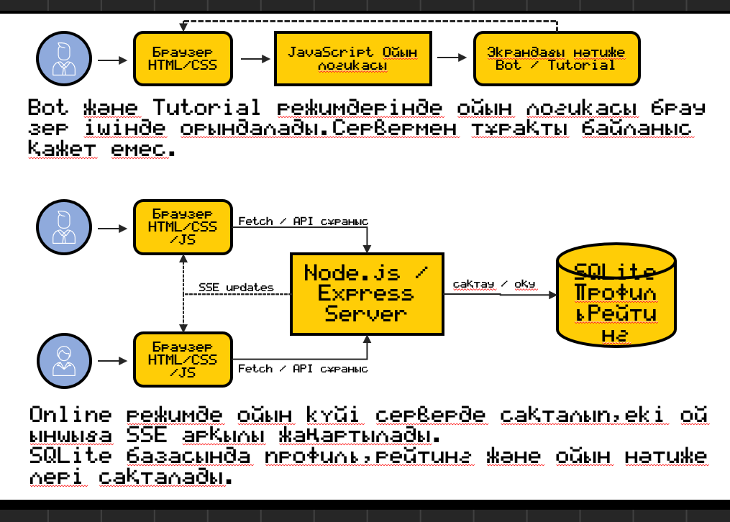
2.5-сурет. Онлайн режимдегі API және SSE байланыс схемасы

15-кесте. Серверлік API және деректер алмасу маршруттары
Маршрут | Әдіс | Мақсаты | Кіріс деректері | Нәтиже
/api/register | POST | Жаңа тіркелген ойыншы құру, атау мен құпиясөзді сақтау | name, password, playerId | player
/api/login | POST | Бұрын тіркелген ойыншыны жүйеге кіргізу | name, password | player
/api/player | POST | Жергілікті профильді сервердегі профильмен сәйкестендіру | playerId, name | player
/api/leaderboard | POST | Көшбасшылар кестесін шығару | limit | leaderboard
/api/queue | POST | Рейтингтік матчқа кезекке тұру немесе қарсылас табу | playerId, name | queued немесе matched
/api/queue/cancel | POST | Кезектен шығу | playerId | ok
/api/room/create | POST | Доспен ойнауға арналған casual бөлме құру | playerId, name | match, side, code
/api/room/join | POST | Бөлме коды арқылы матчқа қосылу | playerId, name, code | match, side
/api/move | POST | Ойыншы жүрісін серверде тексеріп орындау | matchId, playerId, index | match
/api/rematch | POST | Casual матчты қайта бастау | matchId, playerId | match
/api/leave | POST | Кезектен немесе матчтан шығу | playerId, matchId | ok
/events | GET | Server-Sent Events арқылы live жаңарту алу | playerId | matched, state оқиғалары

API маршруттарын бөлек кесте түрінде көрсету жобаның backend бөлігі нақты жоспарланғанын дәлелдейді. Әр маршрут белгілі бір функцияны атқарады және клиенттік кодпен тікелей байланысты. Мысалы, /api/move жүрісті тексермей қабылдамайды: матч бар-жоғын, ойыншының кезегін, отаудың өз жағына жататынын және онда тас бар екенін тексереді.
SSE арнасы серверден клиентке бағытталған тұрақты мәтіндік байланыс ретінде қолданылған. Бұл WebSocket сияқты толық екіжақты байланыс емес, бірақ матч күйі өзгерген сайын state оқиғасын жіберуге жеткілікті. Клиент жүрісті POST арқылы жібереді, ал жаңартылған тақтаны SSE арқылы қабылдайды.

2.5 Рейтинг, профиль және деректерді сақтау

Рейтинг және профиль жүйесі онлайн режимге мотивациялық элемент қосады. Пайдаланушы тіркелгеннен кейін оның аты, рейтингі, рангі, жеңіс саны, жеңіліс саны, ағымдағы сериясы және ең жақсы сериясы сақталады. Бұл деректер басты мәзірдегі рейтинг/профиль терезесінде көрсетіледі.
Деректер players.db файлында JSON құрылымында сақталады. Әр ойыншының id өрісі болады. Тіркелген аккаунттар үшін accountName, passwordSalt және passwordHash сақталады. Құпиясөздің өзі ашық түрде жазылмайды. Бұл оқу жобасы үшін маңызды қауіпсіздік шешімі болып табылады.
Рейтингті жаңарту матч аяқталған кезде орындалады. Жеңімпазға базалық ұпай және win streak бонусы беріледі. Жеңілген ойыншыдан оның рангіне байланысты ұпай шегеріледі. Мұндай жүйе қарапайым болғанымен, ойыншылар арасында бәсекені қалыптастырады.
Көшбасшылар кестесі тек тіркелген ойыншыларды көрсетеді. Бұл кездейсоқ локалды профильдердің leaderboard-қа араласып кетпеуін қамтамасыз етеді. Басты мәзірде алғашқы бес ойыншы бөлек блокта шығарылады, ал рейтинг модалында пайдаланушы өзінің жеке статистикасын көре алады.
Браузер жағында localStorage қолданылады. Ол пайдаланушы профилінің көшірмесін сақтап, келесі ашқанда аты мен id жоғалмауына көмектеседі. Бірақ сервердегі дерек негізгі болып саналады, сондықтан профиль синхрондалғанда серверден келген мәліметтер браузердегі көшірмені жаңартады.

16-кесте. Профиль деректерінің өрістері
Өріс | Мақсаты
id | Ойыншыны бірегей анықтау
name | Көрсетілетін ойыншы аты
accountName | Тіркелген аккаунт атауы
passwordSalt | Құпиясөз хэші үшін salt
passwordHash | PBKDF2 арқылы алынған хэш
rating | Жалпы рейтинг ұпайы
wins/losses | Жеңіс және жеңіліс саны
winStreak | Ағымдағы жеңіс сериясы
bestWinStreak | Ең жақсы жеңіс сериясы

Деректер құрылымы және рейтинг есебі
Ойыншы профилі шағын оқу жобасында JSON форматындағы players.db файлы арқылы сақталады. Бұл тәсіл күрделі дерекқор орнатпай-ақ тіркелу, кіру, рейтинг және жеңіс сериясын көрсетуге мүмкіндік береді. Файл құрылымы қарапайым болғандықтан, диплом қорғау кезінде оны ашып, нақты деректерді көрсету оңай.

17-кесте. Деректер құрылымының мысалдары
Өріс | Сипаттамасы | Мысал
id | Ойыншының бірегей идентификаторы | P-CE950C90
name | Пайдаланушы көретін никнейм | bekak5
accountName | Кіру кезінде салыстыруға арналған нормаланған атау | bekak5
passwordSalt | Құпиясөз хэшін күшейту үшін қолданылатын кездейсоқ мән | hex жолы
passwordHash | PBKDF2 арқылы алынған құпиясөз хэші | hex жолы
rating | Жеңіс пен жеңіліске қарай өзгеретін рейтинг | 54
wins / losses | Жеңіс және жеңіліс саны | 5 / 2
winStreak | Қазіргі қатарынан жеңіс сериясы | 3
bestWinStreak | Ең үздік серия | 3
createdAt / updatedAt | Профильдің жасалу және жаңару уақыты | ISO date

Рейтинг есебі ойыншыны жүйеге қайта кіруге ынталандырады. Жеңіс кезінде ұпай қосылады, ал жеңіліс кезінде ойыншы рангісіне байланысты белгілі бір айып алынады. Сонымен бірге winStreak мәні қосымша бонус ретінде қолданылып, қатарынан жеңіске жеткен ойыншының прогресін айқынырақ көрсетеді.

18-кесте. Рейтинг рангтері
Рейтинг аралығы | Ранг | Түсіндірме
0-99 | Beginner | Жаңа ойыншы деңгейі, жүйені үйрену кезеңі
100-199 | Bronze | Негізгі ережені түсінген ойыншы
200-299 | Silver | Тұздық пен тас алу сценарийлерін жиі қолданады
300-399 | Gold | Жүрісті алдын ала есептей алады
400-499 | Platinum | Тұрақты жеңіс сериясына шығатын ойыншы
500+ | Master | Жоғары рейтингті тәжірибелі ойыншы

Бұл рангілеу жүйесі күрделі киберспорттық рейтингке ұқсамайды, бірақ дипломдық веб-қосымша үшін жеткілікті мотивациялық элемент береді. Көшбасшылар кестесі пайдаланушыға өзінің нәтижесін басқалармен салыстыруға мүмкіндік береді, ал профиль терезесі wins, losses және bestWinStreak сияқты жеке статистиканы көрсетеді.

2.6 Тестілеу нәтижелері

Жоба функционалдық тестілеуден өткізілді. Тестілеудің мақсаты - негізгі сценарийлердің дұрыс орындалуын тексеру. Толық өндірістік QA процесі жүргізілмесе де, дипломдық деңгей үшін маңызды модульдер жеке-жеке қаралды: басты мәзір, бот режимі, онлайн режим, рейтинг, оқыту, көптілділік және адаптивті интерфейс.
Бот режимінде ойыншы жүрісі, preview, тас тарату, қазан жаңарту, тұздық ашу, бот жүрісі, рестарт және ойын аяқталуы тексерілді. Онлайн режимде тіркелу, кіру, профильді сақтау, leaderboard, бөлме құру, бөлмеге кіру, қарсылас іздеу және жүріс жіберу сценарийлері қаралды.
Интерфейс тестілеуінде қазандардың тақта ортасында дұрыс орналасуы, мобильді landscape режиміндегі өлшемдер, телефонды бұру хабарламасы және батырмалардың көрінуі тексерілді. Оқыту режимінде сабақтарды ауыстыру, hint, show және reset батырмаларының жұмысы қаралды.
Тестілеу барысында кейбір қателер анықталып, түзетілді. Мысалы, онлайн ойында кезек дұрыс жаңармауы, бот жүрісінің визуалды белгісі жеткіліксіз болуы, қазан орналасуы экранда көп орын алуы, мобильді тақта сыймауы сияқты мәселелер біртіндеп өңделді. Соңғы нұсқада бұл мәселелердің көпшілігі реттелді.

19-кесте. Функционалдық тестілеу нәтижелері
Сынақ сценарийі | Күтілетін нәтиже | Нақты нәтиже
Басты мәзірді ашу | Режим батырмалары көрінеді | Орындалды
Ботқа қарсы жүріс жасау | Тастар таратылады, қазан жаңарады | Орындалды
Preview қосу/өшіру | Соңғы отау белгіленеді немесе жасырын болады | Орындалды
Тұздық жағдайын тексеру | Шарт орындалса, отау тұздыққа айналады | Орындалды
Онлайн тіркелу/кіру | Профиль серверде сақталады | Орындалды
Бөлме құру және қосылу | Екі ойыншы бір матчқа түседі | Орындалды
Оқыту hint/show/reset | Сабақ жағдайы дұрыс жаңарады | Орындалды
Мобильді landscape режимі | Тақта экранға сыйады | Орындалды

20-кесте. Анықталған қателер және шешімдер
Қате | Себебі | Шешімі
Қазан көп орын алды | Қазан тақтадан бөлек орналасқан | Қазан орталық қабатқа көшірілді
Мобильді экранда тақта сыймады | Отаулар үлкен болды | Media query арқылы өлшемдер азайтылды
Онлайн күй кеш жаңарды | Клиент тек сұранысқа сүйенді | SSE EventSource қолданылды
Бот жүрісін түсіну қиын болды | Нысана отау белгіленбеді | bot-source, bot-target, capture/safe кластар қосылды

Функционалдық тестілеу кестесі
Тестілеу барысында негізгі мақсат ойын ережелерінің бұзылмауын, интерфейстің дұрыс жауап беруін және серверлік бөліктің қате сұраныстарды қабылдамауын тексеру болды. Төмендегі кесте диплом қорғауда қолдануға болатын ықшам тест жоспары ретінде ұсынылады.
21-кесте. Кеңейтілген тестілеу сценарийлері
ID | Тексерілетін бөлік | Әрекет | Күтілетін нәтиже | Нәтиже
T-01 | Басты мәзір ашылады | index.html іске қосу | Мәзір, төрт негізгі батырма және тіл ауыстыру көрінеді | Өтті
T-02 | Бот режиміне өту | «Ботпен ойнау» батырмасын басу | bot.html ашылады, тақта 18 отаумен салынады | Өтті
T-03 | Бастапқы ойын күйі | Жаңа партия бастау | Әр отауда 9 тас, қазандарда 0 тас | Өтті
T-04 | Бос отауға жүріс жасау | 0 тасы бар отауды басу | Жүріс орындалмайды, тақта өзгермейді | Өтті
T-05 | Жүріс алдын ала белгілеу | Ойыншы отауына курсор апару | Соңғы түсетін отау preview класы арқылы белгіленеді | Өтті
T-06 | Тас алу ережесі | Соңғы тас қарсылас отауын жұп қылады | Отаудағы тастар ойыншы қазанына қосылады | Өтті
T-07 | Тұздық ашу | Соңғы тас қарсылас отауын 3 етеді | Тұздық белгісі пайда болады, тастар қазанға түседі | Өтті
T-08 | 9-отауда тұздық ашпау | Соңғы тас қарсыластың 9-отауына түседі | Тұздық ашылмайды | Өтті
T-09 | Бот жүрісі | Ойыншы жүрісінен кейін күту | Бот өз жүрісін жасап, кезек ойыншыға қайтады | Өтті
T-10 | Қиындық деңгейі | Easy/Normal/Hard ауыстыру | Бот таңдау логикасы тиісті режимге өзгереді | Өтті
T-11 | Тіл ауыстыру | ҚАЗ/РУС/ENG батырмаларын басу | Статус, нұсқаулық және батырма мәтіндері өзгереді | Өтті
T-12 | Тіркелу | Жаңа логин мен құпиясөз енгізу | Профиль жасалады, рейтинг бастапқы мәнде сақталады | Өтті
T-13 | Көшбасшылар кестесі | Leaderboard сұранысын орындау | Тіркелген ойыншылар рейтинг бойынша сұрыпталады | Өтті
T-14 | Бөлме құру | /api/room/create сұранысы | 6 таңбалы бөлме коды және match объектісі беріледі | Өтті
T-15 | Қате бөлмеге қосылу | Жоқ код енгізу | ROOM NOT FOUND қатесі шығады | Өтті
T-16 | Матчтан шығу | Ойыншы leave жібереді | Күтіп тұрған матч жабылады немесе қарсылас жеңімпаз болады | Өтті
T-17 | Мобильді көрініс | Экран ені азайту | Тақта кішірейеді, landscape ескертуі шығады | Өтті

3 ЭКОНОМИКАЛЫҚ БӨЛІМ

Экономикалық бөлім бағдарламалық өнімді әзірлеуге кеткен шартты шығындарды бағалауға арналған. PixelQuest: Togyzkumalak оқу мақсатындағы жоба болғанымен, оны әзірлеу барысында нақты бағдарламалық өнім жасауға ұқсас кезеңдер орындалды: талдау, жобалау, код жазу, интерфейс дайындау, серверлік логика, тестілеу және құжаттама.
Бағдарламалық өнімнің негізгі артықшылығы - көп құралдардың тегін және ашық болуы. HTML, CSS, JavaScript, Node.js және браузер тегін қолданылады. Сондықтан шығынның негізгі бөлігі әзірлеушінің еңбек уақытына және компьютерлік ресурстарды пайдалануға байланысты есептеледі.

3.1 Еңбек шығындарының есебі

Жобаның еңбек сыйымдылығы әр кезеңге кеткен уақытты сағатпен бағалау арқылы анықталды. Ең көп уақыт ойын логикасы мен онлайн режимге жұмсалды, себебі бұл бөлімдерде ережені есептеу және клиент-серверлік синхрондау қатар орындалады.

22-кесте. Еңбек сыйымдылығы
Жұмыс кезеңі | Еңбек сыйымдылығы, сағат
Тақырыпты талдау және материал жинау | 20
Жүйеге талаптарды анықтау | 18
Интерфейс және архитектура жобалау | 24
Ойын логикасын әзірлеу | 40
Бот алгоритмін әзірлеу | 28
Онлайн режим және серверлік API | 44
Рейтинг, профиль және деректерді сақтау | 22
Оқыту режимі және көптілділік | 26
Тестілеу және қателерді түзету | 22
Диплом мәтінін дайындау | 30
Барлығы | 274

3.2 Еңбекақыны есептеу

Еңбекақы шығыны шартты түрде есептеледі, себебі жоба студенттік диплом жұмысы ретінде орындалды. Дегенмен бағдарламалық өнімнің экономикалық бағасын көрсету үшін бір сағаттық ставка қолданылады.
Формула: Ж = T × C, мұндағы Ж - жалпы еңбекақы шығыны, T - жалпы еңбек сағаты, C - бір сағатқа есептелген ставка. Егер T = 274 сағат, C = 1500 теңге/сағат болса, Ж = 274 × 1500 = 411 000 теңге.

3.3 Машиналық уақыт шығындары

Бағдарламаны әзірлеу кезінде ноутбук немесе дербес компьютер қолданылды. Машиналық уақыт шығыны компьютердің амортизациясы мен пайдалану құнын шартты түрде есептеуге мүмкіндік береді.
Формула: М = Tм × Cм, мұндағы М - машиналық уақыт шығыны, Tм - компьютерді пайдалану уақыты, Cм - бір сағаттық шартты пайдалану құны. Егер Tм = 274 сағат, Cм = 120 теңге/сағат болса, М = 274 × 120 = 32 880 теңге.

3.4 Электр энергиясы шығындары

Электр энергиясы шығыны жұмыс станциясының орташа қуатына, жұмыс уақытына және тарифке байланысты есептеледі. Ноутбук пен монитордың орташа қуаты шартты түрде 0.18 кВт деп алынды.
Формула: Э = P × T × K, мұндағы Э - электр энергиясы шығыны, P - орташа қуат, T - жұмыс уақыты, K - тариф. Егер P = 0.18 кВт, T = 274 сағат, K = 32 теңге/кВт·сағ болса, Э = 0.18 × 274 × 32 = 1 578.24 теңге.

3.5 Қосымша шығындар

Қосымша шығындарға интернет, баспа, түптеу, кеңсе тауарлары және ұйымдастыру шығындары жатады. Жоба веб-технологиялармен жұмыс істегендіктен, интернет Python немесе Node.js құжаттамасын оқу, кітапханаларды тексеру, шрифт және анықтамалық материалдар алу үшін пайдаланылды.
Интернет шығыны 4 айға 6 500 теңгеден есептелді: И = 6 500 × 2 = 26 000 теңге. Баспа және түптеу шығыны 7 000 теңге деп алынды. Кеңсе және қосымша ұйымдастыру шығындары 5 000 теңге деп есептелді.

23-кесте. Қосымша шығындар
Шығын түрі | Сома, тг | Ескертпе
Еңбекақы | 411 000 | 274 сағат × 1500 тг
Машиналық уақыт | 32 880 | 274 сағат × 120 тг
Электр энергиясы | 1 578.24 | 0.18 кВт × 274 сағат × 32 тг
Интернет | 26 000 | 4 айға есептелген
Баспа және түптеу | 7 000 | Қорғауға қағаз түрінде дайындау
Кеңсе және қосымша шығындар | 5 000 | Ұйымдастыру шығындары
Барлығы | 483 458.24 | Жалпы шартты шығын

3.6 Экономикалық тиімділік

Жоба оқу мақсатында жасалғандықтан, оның тиімділігі тікелей сатудан түскен табыспен ғана өлшенбейді. Негізгі тиімділік - ұлттық ойынды цифрлық форматта көрсету, оқыту уақытын қысқарту, ойын ережесін көрнекі түсіндіру және дайын веб-прототип арқылы болашақ дамытуға негіз жасау.
Егер мұндай жүйе тоғызқұмалақ үйрететін үйірме немесе сабақта қолданылса, мұғалімнің ережені түсіндіруге кететін уақытын азайтады. Мысалы, бір айда 12 сағат уақыт үнемделеді және бір сағаттың шартты құны 1500 теңге болса, жылдық үнем 12 × 1500 × 12 = 216 000 теңге болады.
Өтелу мерзімі: Ө = ЖШ / Ү. Егер жалпы шығын 483 458.24 теңге, жылдық шартты үнем 216 000 теңге болса, өтелу мерзімі шамамен 2.21 жылды құрайды. Бұл көрсеткіш оқу жобасы үшін шартты мән болып табылады, бірақ бағдарламалық өнімнің экономикалық негізділігін көрсетуге мүмкіндік береді.
Экономикалық тұрғыдан PixelQuest: Togyzkumalak жобасының маңызды артықшылығы - сыртқы ақылы сервиске тәуелді болмауы. Қосымша жергілікті компьютерде жұмыс істей алады, ашық технологиялармен жазылған және болашақта басқа білім беру платформаларына бейімделуі мүмкін.

4 ЕҢБЕКТІ ҚОРҒАУ ЖӘНЕ ҚАУІПСІЗДІК

Еңбекті қорғау - жұмыс орындаушының өмірі мен денсаулығын сақтау үшін қауіпсіз еңбек жағдайларын қамтамасыз ететін ұйымдастырушылық, техникалық, санитарлық-гигиеналық және құқықтық шаралар жүйесі. Бағдарламалық жобаны әзірлеу кезінде негізгі жұмыс компьютер алдында орындалады, сондықтан қауіптер өндірістік станоктармен емес, ұзақ экрандық жүктеме, дұрыс отырмау, электр қауіпсіздігі және психологиялық шаршаумен байланысты.
PixelQuest: Togyzkumalak жобасын әзірлеу барысында жұмыс орнының эргономикасына көңіл бөлу қажет болды. Монитор көзден шамамен 60-70 см қашықтықта орналасуы тиіс, ал экранның жоғарғы шеті көз деңгейінен сәл төмен болғаны дұрыс. Орындық арқаға тірек беріп, үстелдің биіктігі қол мен иыққа артық күш түсірмеуі керек.
Көру қабілетіне түсетін жүктеме бағдарламашы жұмысының ең жиі кездесетін қауіптерінің бірі болып табылады. Ұзақ уақыт код жазу және интерфейс тексеру кезінде көз құрғауы, бас ауруы және зейін төмендеуі мүмкін. Мұның алдын алу үшін әр 45-60 минут сайын қысқа үзіліс жасау, көзді экраннан алыстату және жарықтық деңгейін реттеу ұсынылады.
Жарықтандыру да маңызды фактор. Жұмыс бөлмесінде жарық жеткілікті болуы керек, бірақ экранға тікелей шағылыспауы тиіс. Табиғи жарық жанама түссе, көзге қолайлы болады. Қараңғы бөлмеде ашық мониторға ұзақ қарау көзді тез шаршатады, ал шамадан тыс жарық экрандағы мәтінді оқуды қиындатады.
Электр қауіпсіздігі компьютерлік жұмыс орны үшін міндетті талап болып саналады. Ноутбук, монитор, зарядтағыш, ұзартқыш және розеткалар ақаусыз болуы керек. Сымдардың зақымданбауын қадағалау қажет. Бір розеткаға тым көп құрылғы қоспау және құрылғыдан күйік иісі шықса, оны бірден тоқтан ажырату керек.
Өрт қауіпсіздігі бойынша жұмыс орнында жанғыш материалдарды электр жабдықтарына жақын қоймау керек. Қағаз құжаттар, қораптар және басқа материалдар қызатын құрылғылардан алыста орналасуы тиіс. Өрт немесе электр ақауы байқалса, жабдықты токтан ажыратып, қауіпсіз жерге шығу және 101 немесе 112 нөміріне хабарлау қажет.
Ақпараттық қауіпсіздік те еңбекті қорғау бөлігінің құрамына кіреді. Жоба файлдарының жоғалуы дипломдық жұмыстың орындалуына үлкен қауіп төндіреді. Сондықтан бастапқы код, құжаттама және деректер файлы бірнеше көшірмеде сақталуы тиіс. Git, бұлттық сақтау немесе сыртқы тасымалдағыш қолдану ұсынылады.
Психологиялық жүктеме бағдарламалық жобаларда жиі кездеседі. Қате іздеу, дедлайн, интерфейс бұзылуы немесе сервер қателері стресс тудыруы мүмкін. Мұндай жағдайдың алдын алу үшін жұмысты кезеңдерге бөлу, қысқа демалыс жасау, міндеттерді тізімдеу және бір уақытта бір мәселені шешу тиімді.
Жұмыс орнындағы микроклимат қызметкердің еңбек өнімділігіне әсер етеді. Бөлме температурасы 20-24°C аралығында, ауа ылғалдылығы 40-60% деңгейінде болғаны қолайлы. Бөлмені үнемі желдету қажет, себебі ұзақ уақыт жабық бөлмеде отыру шаршауды арттырады.
Компьютермен ұзақ жұмыс істеу кезінде дене қалпын сақтау маңызды. Ұзақ уақыт қозғалыссыз отыру мойын, арқа және бел аймағына күш түсіреді. Сондықтан қысқа созылу жаттығуларын жасау, орындықтан тұрып жүру және көзге арналған жаттығулар орындау ұсынылады.

24-кесте. Қауіп факторлары және алдын алу шаралары
Қауіп факторы | Ықтимал салдар | Алдын алу шарасы
Ұзақ экрандық жұмыс | Көздің шаршауы, бас ауруы | Үзіліс жасау, жарықты реттеу
Қате дене қалпы | Арқа және мойын ауырсынуы | Эргономикалық орындық, дұрыс отыру
Ақаулы электр сымдары | Қысқа тұйықталу, өрт қаупі | Жабдықты тексеру, артық жүктеме бермеу
Backup болмауы | Код пен құжаттың жоғалуы | Git немесе бұлттық көшірме қолдану
Психологиялық стресс | Зейін төмендеуі, шаршау | Жұмыс режимін жоспарлау, үзіліс
Нашар микроклимат | Шаршау, өнімділіктің төмендеуі | Желдету, температура мен ылғалдылықты бақылау

Жоба авторы компьютермен жұмыс істеу ережелерін, электр қауіпсіздігін, өрт қауіпсіздігін және ақпараттық қауіпсіздік талаптарын сақтауы тиіс. Бұл талаптар тек денсаулықты қорғау үшін ғана емес, жұмыстың сапалы орындалуы үшін де қажет.
Бағдарламалық өніммен жұмыс кезінде production debug режимін ашық қалдырмау, құпиясөздерді код ішінде сақтамау және серверге қажетсіз рұқсат бермеу керек. Қазіргі оқу нұсқасында сервер локалды ортада іске қосылады, бірақ болашақта интернетке шығарылған жағдайда HTTPS, тұрақты дерекқор, қолжетімділікті шектеу және лог жүргізу қажет болады.
Қорытындылай келе, PixelQuest: Togyzkumalak жобасын әзірлеу кезінде негізгі қауіптер төмен деңгейлі деп бағаланды, себебі жұмыс компьютер алдында орындалды. Дегенмен экрандық жүктеме, электр жабдығы және ақпараттық қауіпсіздік факторлары міндетті түрде ескерілуі тиіс. Ұйымдастырушылық және техникалық шараларды сақтау жобаны қауіпсіз әрі тиімді орындауға мүмкіндік береді.

ҚОРЫТЫНДЫ

Осы дипломдық жұмыста PixelQuest: Togyzkumalak ұлттық ойын симуляторы әзірленді. Жоба барысында тоғызқұмалақ ойынының пәндік аймағы талданды, жүйеге қойылатын талаптар анықталды, клиент-серверлік архитектура жобаланды, ойын логикасы іске асырылды, бот алгоритмі жасалды, онлайн режим, рейтинг, профиль, оқыту және көптілділік модульдері біріктірілді.
Жұмыстың негізгі нәтижесі - браузерде жұмыс істейтін интерактивті веб-қосымша. Қосымша пайдаланушыға ботқа қарсы ойнауға, онлайн матчқа қосылуға, профиль мен рейтингті көруге, бөлме құруға және тоғызқұмалақ ережесін оқыту режимі арқылы меңгеруге мүмкіндік береді. Жүйе HTML, CSS, JavaScript және Node.js технологиялары негізінде жасалды.
Жобада ойын логикасының негізгі ережелері сақталған: 18 отау, екі қазан, тас тарату, жұп сан бойынша тас алу, тұздық ашу және ойын аяқталуын анықтау. Ойыншыға ыңғайлы болу үшін жүріс алдын ала белгіленеді, бот жүрісі визуалды көрсетіледі, қазан орталық аймақта орналасады және мобильді landscape режиміне бейімделген дизайн қолданылады.
Онлайн режим жобаның техникалық толықтығын арттырады. Сервер ойыншыларды тіркейді, құпиясөзді хэш арқылы сақтайды, матчтар құрады, жүрістерді тексереді, рейтингті жаңартады және SSE арқылы клиенттерге матч күйін жібереді. Бұл жоба тек frontend емес, backend логикасы бар толыққанды веб-жүйе екенін көрсетеді.
Қорытындылай келе, PixelQuest: Togyzkumalak жобасы дипломдық жұмыс талаптарына сай, функционалды, түсіндірілетін және әрі қарай дамытуға болатын бағдарламалық өнім ретінде бағаланады.

25-кесте. Жобаның артықшылықтары
Артықшылық | Сипаттамасы
Ұлттық ойынға негізделуі | Қазақ мәдени мұрасын цифрлық түрде насихаттайды
Интерактивті ойын логикасы | Ережелер автоматты есептеледі
Бот режимі | Жеке жаттығуға мүмкіндік береді
Онлайн режим | Екі ойыншыны сервер арқылы байланыстырады
Оқыту модулі | Ережені кезеңдеп үйретеді
Көптілді интерфейс | Қазақ, орыс және ағылшын тілдерін қолдайды
Кеңейтілетін архитектура | Болашақта жаңа функция қосуға ыңғайлы

БОЛАШАҚТА ДАМЫТУ БАҒЫТТАРЫ

PixelQuest: Togyzkumalak жобасының қазіргі нұсқасы оқу және дипломдық демонстрацияға арналғанымен, оның архитектурасы болашақта кеңейтуге қолайлы. Жүйені бірнеше бағытта дамытуға болады.
Бірінші бағыт - серверлік инфрақұрылымды күшейту. Қазіргі JSON файлы шағын жоба үшін жеткілікті, бірақ көп пайдаланушысы бар ортада PostgreSQL немесе басқа серверлік дерекқор қолдану қажет. Бұл рейтинг, матч тарихы, пайдаланушы профилі және статистикалық есептерді сенімді сақтауға мүмкіндік береді.
Екінші бағыт - WebSocket негізіндегі нақты уақыттағы байланысқа көшу. Қазіргі SSE тәсілі матч күйін жеткізу үшін қарапайым және ыңғайлы, бірақ толық екіжақты интерактивті байланыс үшін WebSocket тиімді болуы мүмкін. Бұл чат, live invitation, бақылаушы режимі және жылдам rematch функцияларын енгізуді жеңілдетеді.
Үшінші бағыт - жасанды интеллектті жақсарту. Қазіргі бот эвристикалық бағалау және кездейсоқтық арқылы жұмыс істейді. Болашақта minimax, alpha-beta pruning немесе машиналық оқыту элементтерін қолдану арқылы боттың ойын сапасын арттыруға болады.
Төртінші бағыт - матч тарихы мен аналитика. Пайдаланушы соңғы ойындарын көріп, қай жүрістерде көп қате жібергенін талдай алса, жүйенің оқыту құндылығы артады. Сонымен қатар жүріс replay режимін енгізуге болады.
Бесінші бағыт - дизайн мен қолжетімділікті кеңейту. Мобильді құрылғыларға арналған толық нұсқа, дыбыстық эффектілер, анимацияны өшіру режимі, түстер контрастын таңдау және экран оқитын құралдарға бейімдеу мүмкіндіктері қосылуы мүмкін.
Алтыншы бағыт - оқыту режимін кеңейту. Сабақтар санын көбейтіп, деңгейлер, жетістіктер, тест сұрақтары және “дұрыс жүрісті тап” тапсырмаларын енгізу жобаны толыққанды білім беру құралына айналдырады.

26-кесте. Болашақта дамыту мүмкіндіктері
Мүмкіндік | Мақсаты
PostgreSQL | Тұрақты әрі масштабталатын деректер сақтау
WebSocket | Екіжақты нақты уақыттағы байланыс
Күшті AI бот | Ойын сапасын арттыру
Матч тарихы | Ойыншы прогресін талдау
Replay режимі | Өткен ойынды қайта қарау
Жетістіктер жүйесі | Пайдаланушы мотивациясын күшейту
PWA/мобильді нұсқа | Телефонда ыңғайлы қолдану

ПАЙДАЛАНЫЛҒАН ӘДЕБИЕТТЕР ТІЗІМІ
- World Togyzqumalaq Federation. Laws of Togyzqumalaq: тоғызқұмалақ ойынының ресми қағидалары мен ережелері. Электрондық ресурс: https://9qumalaq.world/
- Зияткерлік Тоғызқұмалақ Қауымдастығы. Ойын қағидасы мен ережелері. Электрондық ресурс: https://9kumalak.com/index.php/zhyldy-zhospar/375-ojyn-a-idasy-men-erezheleri
- WHATWG. HTML Living Standard. Электрондық ресурс: https://html.spec.whatwg.org/
- W3C. CSS Snapshot 2025. Электрондық ресурс: https://www.w3.org/TR/css-2025/
- Node.js Documentation. HTTP module. Электрондық ресурс: https://nodejs.org/api/http.html
- Node.js Documentation. File System module. Электрондық ресурс: https://nodejs.org/api/fs.html
- Node.js Documentation. Crypto module. Электрондық ресурс: https://nodejs.org/api/crypto.html
- MDN Web Docs. Fetch API. Электрондық ресурс: https://developer.mozilla.org/en-US/docs/Web/API/Fetch_API
- MDN Web Docs. Using server-sent events. Электрондық ресурс: https://developer.mozilla.org/en-US/docs/Web/API/Server-sent_events/Using_server-sent_events
- MDN Web Docs. Window: localStorage property. Электрондық ресурс: https://developer.mozilla.org/en-US/docs/Web/API/Window/localStorage
- MDN Web Docs. Using media queries. Электрондық ресурс: https://developer.mozilla.org/en-US/docs/Web/CSS/Guides/Media_queries/Using
Қосымша А
Қорғау кезіндегі демонстрация сценарийі

Диплом қорғауда жобаны көрсету қысқа әрі нақты болуы керек. Төмендегі сценарий 5-7 минут ішінде негізгі функционалды толық қамтуға арналған. Әр қадамда қандай экран ашылатыны және қандай ой айтылатыны көрсетілген.

27-кесте. Қорғау кезіндегі демонстрация сценарийі
Қадам | Әрекет | Айтылатын негізгі ой
Серверді іске қосу | Терминалда node server.js командасын орындау | Жоба локалды сервер арқылы ашылатынын көрсету
Басты мәзір | index.html экранын ашу | Жүйеде бірнеше режим бар екенін айту
Тіл ауыстыру | ҚАЗ/РУС/ENG батырмаларын басу | Көптілді интерфейсті көрсету
Бот режимі | Ботпен ойынға кіру | 18 отау, қазан, жүріс preview және difficulty көрсету
Ойын жүрісі | Бір отауды таңдап жүріс жасау | Тас тарату және соңғы отау логикасын түсіндіру
Оқыту режимі | tutorial.html ашу | Жаңа қолданушыға ереже кезеңдеп үйретілетінін айту
Профиль | Аккаунтпен кіру немесе тіркелу | Рейтинг, жеңіс, жеңіліс және серия сақталатынын көрсету
Онлайн режим | Бөлме құру немесе кезекке тұру | Сервер матчты басқарып, SSE арқылы күй жіберетінін түсіндіру
Тестілеу | Тестілеу кестесін көрсету | Жоба негізгі сценарийлерден өткенін айту
Қорытынды | Болашақ жоспарларды айту | WebSocket, тұрақты дерекқор, AI күшейту, мобильді нұсқа

Қосымша Ә
Пайдаланушы нұсқаулығы

PixelQuest: Togyzkumalak жүйесін пайдалану үшін алдымен сервер іске қосылады. Сервер қосылғаннан кейін браузерде жергілікті адрес ашылады. Басты мәзірде пайдаланушы қажетті режимді таңдайды. Егер тек жаттығу қажет болса, “Ботқа қарсы ойнау” режимі таңдалады. Егер ережені үйрену қажет болса, “Оқыту / ережелер” бөлімі ашылады. Егер онлайн ойнау қажет болса, пайдаланушы аккаунтқа кіріп немесе тіркеліп, онлайн режимді таңдайды.
Бот режимінде ойыншы төменгі қатардағы отаулардың бірін таңдайды. Preview қосулы болса, жүйе соңғы тастың қай отауға түсетінін алдын ала көрсетеді. Жүрістен кейін тастар анимация арқылы таратылады, қазан саны жаңарады және кезек ботқа беріледі. Қиындық деңгейін easy, normal немесе hard деп таңдауға болады.
Онлайн режимде алдымен профиль керек. Пайдаланушы тіркеліп немесе бұрынғы аккаунтымен кіреді. Кейін “Подбор” арқылы қарсылас іздейді немесе бөлме кодын қолданып досымен ойнайды. Матч кезінде жүрісті тек өз кезегінде жасауға болады. Сервер күйі жоғарғы бөлікте көрсетіледі, ал ойын аяқталғанда рейтинг пен статистика жаңарады.
Оқыту режимінде сабақтар қойынды арқылы таңдалады. Әр сабақта теориялық түсіндірме, тапсырма және шағын тақта бар. Пайдаланушы дұрыс жүрісті өзі іздей алады, қажет болса hint батырмасын басады немесе show арқылы шешімді көреді. Бұл режим ойынға жаңадан кірген қолданушыға арналған.
28-кесте. Пайдаланушы нұсқаулығының қысқаша кестесі
Әрекет | Нәтиже
Басты мәзірді ашу | Негізгі режимдер көрінеді
Бот режимін таңдау | Жеке ойын тақтасы ашылады
Отауды басу | Жүріс есептеледі және тақта жаңарады
Қиындық деңгейін өзгерту | Боттың жүріс таңдауы өзгереді
Тіркелу/кіру | Профиль және рейтинг сақталады
Бөлме құру | Досқа берілетін код пайда болады
Оқыту режиміне кіру | Сабақтар мен mini-board ашылады

